

**администрация МУНИЦИПАЛЬНОГО ОБРАЗОВАНИЯ**

**СОСНОВОБОРСКИЙ ГОРОДСКОЙ ОКРУГ ЛЕНИНГРАДСКОЙ ОБЛАСТИ**

### постановление

от 30/04/2025 № 1247

О подготовке и проведении акции «Бессмертный полк»

9 мая 2025 года, посвященной 80-й годовщине

Победы в Великой Отечественной войне

В честь 80-й годовщины Победы в Великой Отечественной войне 1941-1945 годов, в целях военно-патриотического воспитания населения, укрепления городских традиций, администрация Сосновоборского городского округа **постановляет:**

1. Утвердить План проведения акции «Бессмертный полк» 9 мая 2025 года, посвященной 80-й годовщине Победы в Великой Отечественной войне (далее – План) (Приложение № 1).
2. Утвердить Схему размещения основных объектов на время проведения акции «Бессмертный полк» 9 мая 2025 года, посвященной 80-й годовщине Победы в Великой Отечественной войне (далее – Схема) (Приложение № 2).
3. Предложить ОМВД России по г. Сосновый Бор ЛО (Васильев А.А.) и ХКО «Станица Воздвиженская» (Лебедев В.М.) оказать содействие в обеспечении охраны общественного порядка и безопасности дорожного движения во время проведения акции в соответствии с утвержденным Планом. Обеспечить безопасность движения автотранспорта на площади Победы согласно Схемы на период проведения акции с 10:00 до 12:45 и в период проведения праздничного концерта на площади у ТРК «Галактика» с 16:00 до 19:00.
4. Рекомендовать ООО «Ленинградская АЭС – Авто» (Воробьев С.В.) внести изменения в маршрут движения автобусов согласно утвержденному Плану.
5. Предложить 37 ПСО ФПС ГПС ГУ МЧС России по ЛО (Асеев В.А.) обеспечить пожарную безопасность на период проведения акции в соответствии с утвержденным Планом.

6. Предложить ОАО «ЛОЭСК», СМБУ «Спецавтотранс», филиалу АО «Концерн Росэнергоатом» «Ленинградская АЭС» (в части задействования СКК «Энергетик») обеспечить подключение электрических сетей на период проведения акции.

7. Предложить Всероссийскому военно-патриотическому общественному движению "ЮНАРМИЯ" Сосновоборского городского округа (Кузнецова И.Н.) и казачьему кадетскому классу имени Б.П.Крамарова (Лебедев В.М.) принять участие в акции.

8. СМБУ «Спецавтотранс» (Брусов В.М.):

8.1. подготовить территорию для проведения акции согласно утвержденному Плану и ее уборку после завершения акции;

8.2. для организации перекрытия проезжей части в соответствии со Схемой выделить спецтехнику;

8.3. произвести установку мобильных ограждений согласно Схемы для ограничения доступа граждан во время проведения акции «Бессмертный полк» 9 мая 2025 года  с 18:00 08 мая 2025 года;

8.4 произвести подключение арочных металлодетекторов согласно Схемы к 10:00 9 мая 2025 года и их отключение по завершению акции;

8.5. провести демонтаж мобильных ограждений по окончании акции «Бессмертный полк» 09 мая 2025 года.

9. МАУК "Дворец культуры «Строитель" (Афанасьев А.Н.):

9.1. организовать установку мобильных ограждений согласно Схемы для организации контроля доступа граждан во время проведения праздничного концерта 09 мая 2025 года на площади у ТРК «Галактика» с 14:00;

9.2. провести демонтаж мобильных ограждений по окончании праздничного концерта 09 мая 2025 года на площади у ТРК «Галактика».

10. Отделу внешнего благоустройства и дорожного хозяйства администрации Сосновоборского городского округа (П.В. Пржевальский):

10.1. установить дорожные знаки с 18:00 08 мая 2025 года, запрещающие остановку и стоянку автотранспортных средств на аллее Ветеранов и прилегающей к зданию общественных организаций территории согласно Схемы на период проведения акции с 08:00 09 мая 2025 года и до окончания акции;

10.2. установить дорожные знаки с 08:00 09 мая 2025 года, запрещающие остановку и стоянку автотранспортных средств на ул. Солнечная, д. 12 согласно Схемы на период проведения праздничного концерта с 16:00 и до окончания мероприятия;

10.3. заключить муниципальный контракт на организацию эвакуации автотранспортных средств, попадающих в зону действия дорожных знаков.

11. Отделу гражданской защиты и общественной безопасности администрации (Парамонов Р.Ю.) организовать взаимодействие организаций и служб города по вопросам предупреждения чрезвычайных ситуаций при проведении праздничных мероприятий, готовности сил и средств к ликвидации чрезвычайных ситуаций в случае их возникновения.

12. Отделу по молодежной политике (Корпусова Е.В.) совместно с заместителем главы администрации по безопасности и организационным вопросам (Рахматов А.Ю.) организовать проведение акции.

13. Ответственным лицам обеспечить выполнение мероприятий по подготовке и проведению акции в соответствии с утверждённым Планом (Приложение № 1).

14. Рекомендовать руководителям организаций города и воинских частей (учреждений) гарнизона принять участие в акции «Бессмертный полк» 9 мая 2025 года, посвященного 80-й годовщине Победы в Великой Отечественной войне.

15. Отделу по связям с общественностью администрации (пресс-центр) (Чичиндаева Т.В.) обеспечить звуковое сопровождение и информационную поддержку акции, разместить настоящее постановление на официальном сайте Сосновоборского городского округа.

16. Настоящее постановление вступает в силу со дня подписания.

17. Контроль за исполнением настоящего постановления оставляю за собой.

Глава Сосновоборского городского округа М.В. Воронков

Исп.: Н.Ю. Аршинова

6-28-15

СОГЛАСОВАНО:

Первый заместитель главы администрации

п___________________ С.Г.Лютиков

_____._____.2025

Заместитель главы администрации по ЖКХ

п___________________ Иванов А.В.

_____._____.2025

Заместитель главы администрации

по социальным вопросам

п___________________ Горшкова Т.В..

_____._____.2025

Заместитель главы администрации

по правопорядку и организационным вопросам

п___________________ Рахматов А.Ю.

_____._____.2025

Начальник отдела гражданской защиты

и общественной безопасности

п___________________ Парамонов Р.Ю.

Главный специалист, юрисконсульт

юридического отдела

п___________________ Мащенко А.А.

_____._____.2025

Начальник общего отдела

п___________________ Смолкина М.С.

_____._____.2025

Рассылка:

ОМВД, ЦМСЧ-38, ОГЗиОБ,

СМБУ «Спецавтотранс», ПЦ, ОВБиДХ, ОМП, ОЭР

**УТВЕРЖДЕН**

постановлением администрации

Сосновоборского городского округа

от 30/04/2025 № 1247

(Приложение № 1)

П Л А Н

проведения акции «Бессмертный полк»

9 мая 2025 года, посвященного 80-й годовщине

Победы в Великой Отечественной войне

|  |  |  |  |
| --- | --- | --- | --- |
| **№ п/п** | **Мероприятие** | **Время/место проведения** | **Ответственный** |
| 1 | Установка мобильных ограждений | С 18:00 08.05.2025 | Брусов В.М. |
| 2 | Установка дорожных знаков, ограничивающих движение автотранспорта | С 18:00 08.05.2025 | Пржевальский П.В. |
| 3 | Построение  «Бессмертного полка» | 10.00 – 11.00  перекресток ул. Солнечная с аллеей Ветеранов | Рахматов А.Ю.  Корпусова Е.В. |
| 4 | Шествие  «Бессмертного полка» | 11.00-12.00  - аллея Ветеранов  - пл. Победы  - ул. Ленинградская | Рахматов А.Ю.  Корпусова Е.В. |

УТВЕРЖДЕН

постановлением администрации

Сосновоборского городского округа

от 30.04.2025 № 1247

(Приложение № 1)

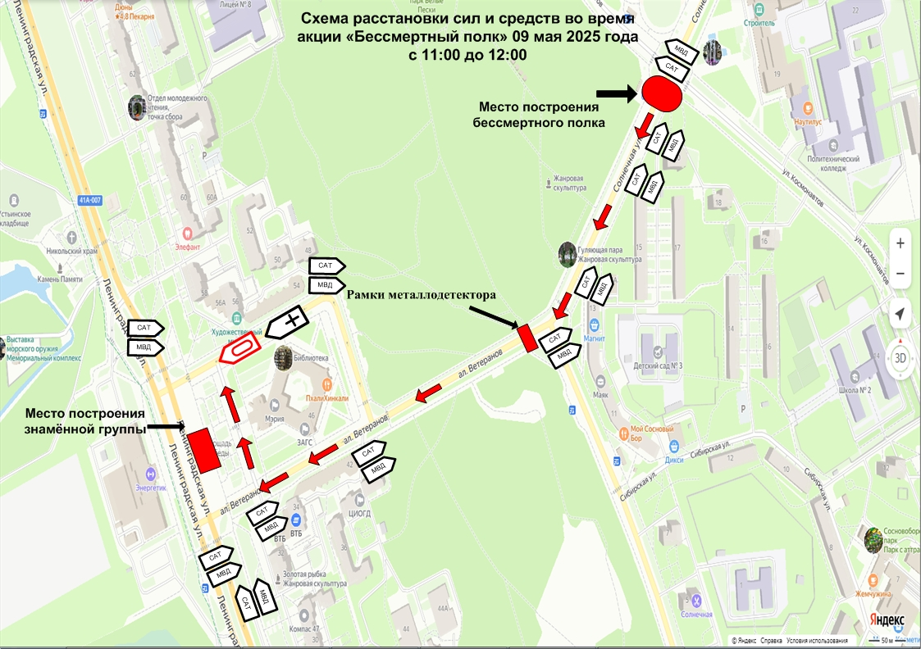

УТВЕРЖДЕН

постановлением администрации

Сосновоборского городского округа

от 30.04.2025 № 1247

(Приложение № 2)

